№ | СПИСЪК НА ВИСОКОТЕХНОЛОГИЧНИ ПОМОЩНИ СРЕДСТВА КЪМ МЕТОДИКАТА ЗА ПОДБОР НА ЛИЦА С ТРАЙНИ УВРЕЖДАНИЯ (ПРИЛОЖЕНИЕ № 5)  /Снимките на описаните по-долу помощни средства са индикативни/
1. | ПРЕНОСИМО УСТРОЙСТВО С ИЗКУСТВЕН ИНТЕЛЕКТ ЗА ХОРА СЪС ЗРИТЕЛНИ УВРЕЖДАНИЯ (НЕЗРЯЩИ ИЛИ ХОРА С ЧАСТИЧНО ЗРЕНИЕ):  Обхват:  Устройството е подходящо за ползване от лица с различни зрителни увреждания, включително пълна слепота, без ограничение на възрастта и създава условия за връщане към независимостта, активно включване на пазара на труда и образователната система, посредством възможността за самостоятелно изпълнение на съответните дейности и задачи без необходимостта от чужда асистентска подкрепа.  Технически параметри:  Устройството представлява подвижна иновативна помощна технология за носене, базирана на силата на изкуственото зрение, като позволява достъп до визуална информация, предавана звуково в реално време с вграден високоговорител (чете текст от всякакви повърхности /отпечатан или цифров/, разпознава лица, продукти, банкноти, дава информация за дата и час). Активира се чрез прост интуитивен жест - посочване с пръст или докосване на сензорната линия. Свързаност (USB, Bluetooth, Wifi и др.), която да позволява да поддържа връзка по всяко време. Притежава съвместим софтуер, захранван с изкуствен интелект, позволяващ комуникация чрез сензорно, лицево и гласово разпознаване, и контрол на жестовете. Устройството е с компактен размер, леко тегло и осигурява възможност да бъде прикрепено към всеки чифт очила. Наличие на вградени LED светлини, за да работи и на тъмно, като осигурява възможност за работа при намалена или липса на светлина. С интегрирана камера с широко зрително поле, която улавя информацията, предавана звуково в реално време. Батерията е презареждаема (да издържа най-малко 5 часа при редовна употреба). С възможност за актуализации за сигурност и актуализации на функции минимум 24 месеца. Гаранционното сервизно обслужване на устройството ще включва разходи за труд, резервни части и транспорт, както и възможност за подмяна на дефектиралото устройство с аналогично при невъзможност за отстраняване на повредата.  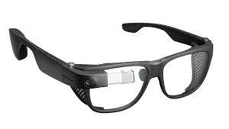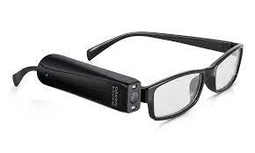
2.  2.1.  2.2.  2.3.  2.4.  2.5.  2.6.  2.7. | УСТРОЙСТВА, ПОДПОМАГАЩИ ХОРА СЪС ЗРИТЕЛНИ УВРЕЖДАНИЯ  ПРЕНОСИМА ЧЕТЯЩА МАШИНА С ОПЦИЯ ЗА ОПТИЧНО РАЗПОЗНАВАНЕ НА СИМВОЛИ И ГОВОР НА БЪЛГАРСКИ ЕЗИК:  Обхват:  Устройството е подходящо за ползване от лица със зрителни увреждания.  Технически параметри:  Устройството представлява технология за конвертиране на печатен текст в текстов файл, която позволява конвертиране на различни видове документи (сканирани хартиени документи, файлове или изображения) и автоматизирано извличане на данни от печатен или писмен текст/ от сканиран документ или файл с изображение и преобразуването му в текст, в т.ч. разпознаване на страница и разделяне на страница на елементи, и персонализиране на вида и размера на шрифта, цвят и разстояние между буквите. Осигурява възможност за преносимост на сканирането и четенето в реално време. Има преносима специализирана камера за снимане на документите и текст от хартиен носител с възможност за работа при намалена или липса на светлина (наличие на вградени LED светлини), с компактен размер и леко тегло. Съвместимост със съвременни операционни системи и възможност за връзка с преносими компютри чрез стандартен интерфейс - USB/Bluetooth. Комплектовано е със съвместим софтуер, поддържащ български език, за оптично разпознаване на символи, и достъпен за екранните четци за търсене, редактиране и съхранение на текстове. С възможност за актуализации на софтуера минимум 24 месеца.  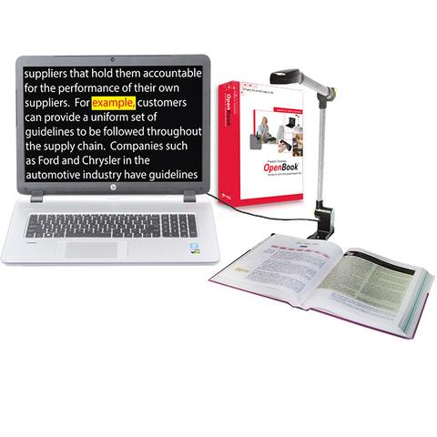  ЕКРАНЕН ЧЕТЕЦ (ЗА ПЕРСОНАЛЕН КОМПЮТЪР):  Обхват:  Софтуерът е предназначен за компютърни потребители с увредено зрение, които не могат да виждат съдържанието на екрана и да навигират с мишка.  Технически параметри:  Екранният четец поддръжа работа чрез синтезатори на реч на български език с гласови инструкции по време на инсталиране. Работа с Microsoft Office, браузърите Google Chrome, Mozilla Firefox и други приложения, като е съвместим със съвременни операционни системи. Осигурява възможност за бързо четене и за достъп до изображения чрез механизъм за разпознаване на текст OCR функции (оптично разпознаване на символи) и е съвместим със софтуер за екранно увеличение. Наличие на подходящ скриптов език, за да се приспособи всяко приложение към нуждите на потребителя, с драйвери за всички най-разпространени брайлови дисплеи. Синтезира реч от написан текст и поддържа различни текстови формати, като чете и редактира текстове, избира команди от менюта, работи с диалогови прозорци в различни програми. С възможност за използване със сензорни екрани (touch screens) и жестове, звукова карта, съвместима с Windows или др. С възможност за получаване на диск с активационен код на екранния четец и актуализации на софтуера минимум 24 месеца.  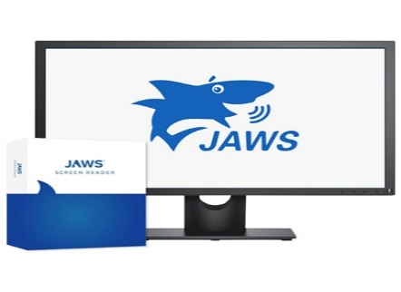  ПРЕНОСИМ ВИДЕО УВЕЛИЧИТЕЛ (ЕЛЕКТРОННA ЛУПA)  Обхват:  Устройството е предназначено за лица с частични зрителни увреждания.  Технически параметри:  Представлява преносимо устройство за сканиране и четене на текст чрез реч, което изобразява, обработва, разпознава и прочита на глас документ, който се показва на дисплея. Със стоп-кадър; тактилни бутони; режим за гледане надалеч; OCR функции (оптично разпознаване на символи); увеличение: от 2,5 и повече; режими на дисплея: Пълноцветен и поне 10 цветни режима с висок контраст; разделителна способност на екрана; с компактен размер, леко тегло и с размер на екрана не по-малко от 13,97 сантиметра (5,5 инча). Притежава интегрирана камера с широко зрително поле за обхващане на максимално количество текст наведнъж и с висока разделителна способност, осигуряваща високо детайлни изображения (HD) и ярък текст, които да се възприемат при различни нива на увеличение. Има възможност за автоматично и ръчно фокусиране и за бърза навигация в текст/ изображения и прочитане на разпознатия текст чрез висококачествени гласове и за съхраняване. С линия за четене и маски: регулируеми хоризонтална/вертикална линия за четене и маски; вградено LED осветление. С възможност за свързване към телевизор/монитори и към компютър чрез USB кабел. Животът на батерията (акумулаторна) в минимум 3 часа непрекъсната употреба. Възможност за актуализации на софтуера минимум 24 месеца. 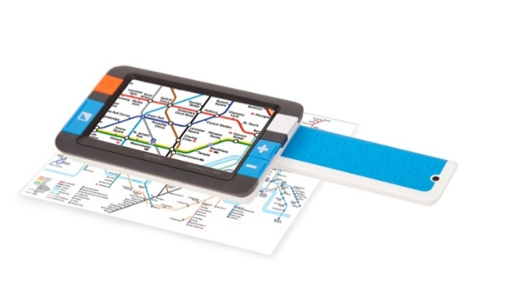  ЕКРАННА ЛУПА (ЗА ПЕРСОНАЛЕН КОМПЮТЪР)  Обхват:  Устройството е предназначено за лица с частични зрителни увреждания.  Технически параметри:  Представлява специализиран софтуер за екранно увеличение, специално предназначен за потребители с намалено зрение. Софтуерът следва да предлага широка гама от степени за екранно увеличение на всички елементи, които могат да се видят на екрана на компютъра, в т.ч. да увеличава и намалява мащаба, използвайки степените на мащабиране, да увеличава и разширява елементите на екрана, и да изговаря всичко, което потребителят пише (менютата на програмите, командите и др.) с автоматичен прочит на документи (уеб страници, имейли и др.). Софтуерът разполага с възможност за персонализиран набор от дефинирани от потребителя степени на мащабиране за увеличаване и намаляване на мащаба. Съвместимо е със съвременни операционни системи. Има видео / графична карта (с възможност за работа и с вградена графична карта). С възможност за получаване на диск с активационен код. Възможност за актуализации на софтуера минимум 24 месеца.  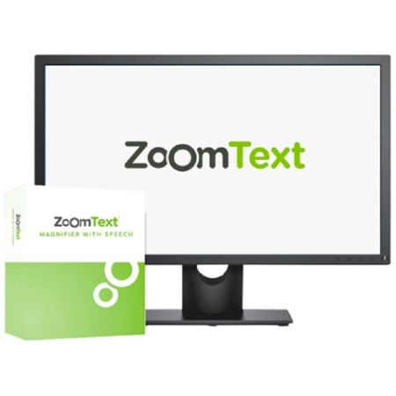  ДИКТОФОН С РЕЧЕВ СЪПРОВОД  Обхват:  Устройството е предназначено за лица със зрителни увреждания.  Хардуерни параметри:  Представлява устройство с вграден високоговорител и вградена или сменяема акумулаторна батерия (минимум 10 часа постоянна работа), с възможност за звукозапис и по време на зареждане, съответно от висококачествен дигитален звук, който се прехвърля лесно на компютър, лаптоп или друго устройство. С добре изразени релефни бутони за управление. Притежава стандартен интерфейс (3.5 жак) за връзка с външни говорители/слушалки и външен микрофон; гласово активиране, възпроизвеждане с различна скорост и маркиране на моменти от записа; стандартен USB интерфейс за връзка с компютър за прехвърляне на файлове и данни; компактен размер с леко тегло;  Софтуерни параметри:  Озвучени менюта на български език (при навигация човешки глас прочита съответната опция от менюто) и поддържани аудио формати при звукозапис: MP3, WAV и други.  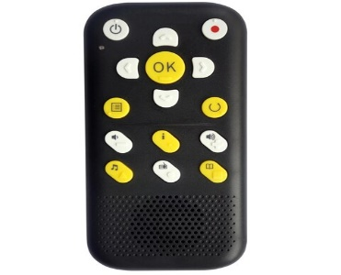  СКАНИРАЩО УСТРОЙСТВО И СОФТУЕР ЗА РАЗПОЗНАВАНЕ НА ТЕКСТ  Обхват: Устройството е предназначено за лица със зрителни увреждания.  Технически параметри:  Устройството е с плосък скенер за сканиране на документи. Има софтуер за оптично разпознаване на символи, поддържащ български език, достъпен за екранните четци. Хардуерът и софтуерът са съвместими със съвременни операционни системи. С съзможност за връзка с компютър чрез стандартен интерфейс - USB/Bluetooth и възможност за актуализации на софтуера минимум 24 месеца.  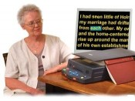  УМНИ УСТРОЙСТВА ЗА УЛЕСНЯВАНЕ НА ОРИЕНТИРАНЕТО И МОБИЛНОСТТА  Обхват:  Устройството е предназначено за лица със зрителни увреждания (незрящи или с частично зрение) без ограничение с персонален контрол.  Технически параметри:  Устройството е от типа смарт бял бастун за безопасно и ефективно придвижване със сензори за близост или за околното пространство с възможност за носене на ръка, закачане на врат, дреха, очила, или за монтаж на бял бастун, даващи възможност за ориентация и избягване на препятствия. Има специализирани софтуерни приложения, асистиращи придвижването и наличие на сензори за навигация, вградени високоговорители с микрофон. Налице е възможност за синхронизиране на устройството с други устройства и сензори, които алармират потребителя чрез вибрации, когато наблизо има препятствия над нивото на гърдите. С възможност за използване на гласова помощ, Google Maps и Bluetooth синхронизация.  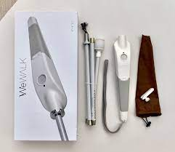 ж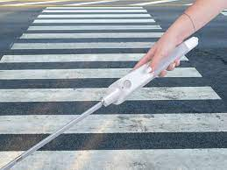
3. | ПРЕНОСИМ БРАЙЛОВ КОМПЮТЪР, С ВКЛЮЧЕНИ ЕКРАНЕН ЧЕТЕЦ/ЕКРАНЕН УВЕЛИЧИТЕЛ  Обхват:  Устройството е предназначено за незрящи лица  Технически параметри:  Показатели Технически характеристики  Операционна система Да поддържа Windows 10 или еквивалент  Брайл режими Да подържа четене и писане  Режими Автономен и самостоятелен като брайлов дисплей - Брайлов дисплей за външни устройства - Пълноправен персонален компютър  Брайлов дисплей 40 клетки, 8-dots refreshable и навигационни клавиши  Клавиатура - 8 брайл клавиша и space клавиш  Функционални клавиши - Pan left/right - два джойстика - thumb клавиши  Процесор Intel core i3, 10-та генерация  RAM 8 GB DDR4, разширяема до 64 GB  Дисково пространство SSD, NVME 480 GB, разширяемо до 2 TB  Свързаност - WiFi - 5 GHz, - Bluetooth  Портове - HDMI - USB-A Host port - USB Тип C Host - USB Тип C Device  Мултимедия - Вградени стерео говорители и микрофон - 3.5 mm жак за слушалки с микрофон  Режим брайлов дисплей Да позволява ползване с компютър, телефон, таблет Съвместим с PC, Mac, iPhone, iPad, андроид устройства или еквивалентни с изброените  Свързаност в режим брайлов дисплей USB, bluetooth  Поддържани Screen Reader софтуери NVDA, JAWS, SuperNova, Window-Eyes, COBRA  Батерия Презареждаема, литиева  Автономност на батерия в режим брайлов компютър 8 часа  Автономност на батерия в режим брайлов дисплей 56 часа  Порт за зареждане - DCIN и - USB Тип C PD 3.0  Размер 32 x 19 x 5 cm или по-компактен  Тегло 1.6 kg или по-леко  Калъф Износоустойчив, специализиран за устройството  Гаранционен срок 24 месеца
4. | БРАЙЛОВ ДИСПЛЕЙ:  Обхват:  Устройството е предназначено за незрящи лица  Технически параметри:  Показатели Технически параметри  Съвместимост Свързване и работа с PC и Mac  Ергономия Наличие на навигационни клавиши  Софтуер Да поддържа софтуери от типа Screen Reader  Свързаност Свързване и захранване през един USB порт  Брайлов дисплей 40 клетки, 8-dots refreshable  Функционални клавиши 8 броя, да включва pan left/right и thumb клавиши  Порт USB device порт  Поддържани устройства Смартфони андроид, iPhone; таблети андроид, iPad или еквивалентни  Поддържани Screen Reader софтуери NVDA, JAWS, SuperNova, Window-Eyes, COBRA  Калъф Износоустойчив, специализиран за устройството  Размер 34 x 10 x 3 cm или по-компактен  Гаранционен срок 24 месеца
5.  5.1.  5.1.1  5.1.2  5.2.  5.2.1  5.2.2  5.3.  5.3.1  5.3.2 | УСТРОЙСТВА ЗА ВЗАИМОДЕЙСТВИЕ С КОМПЮТЪР С ПОГЛЕД И КОНТРОЛ С ПОГЛЕД НА ЦЕЛИЯ КОМПЮТЪР /СПЕЦИАЛИЗИРАН СОФТУЕР ЗА ДОПЪЛВАЩА И АЛТЕРНАТИВНА КОМУНИКАЦИЯ:  Обхват: Съвременните високотехнологични системи за допълваща и алтернативна комуникация чрез устройства за контрол с поглед и специализиран софтуер за управление на компютър са насочени към деца и възрастни, които имат затруднения в говора, липса на фина моторика, т.е. не могат да използват ръцете си за работа на компютър, или пълна парализа вследствие на заболявания като детска церебрална парализа, латерална амиотрофична склероза, аутизъм, инсулт, инциденти, довели до парализа, и др. Чрез технологиите за допълваща и алтернативна комуникация хората с трайни увреждания могат да използват пълноценно компютър и всички инсталирани приложения и интернет и при съответни възможности да се обучават и/или да практикуват професии, свързани с използване на компютър.  ТЕХНИЧЕСКИ ПАРАМЕТРИ ПО ТИПОВЕ СИСТЕМИ:  5.1.1 ВИСОКОТЕХНОЛОГИЧНА СИСТЕМА ЗА КОНТРОЛ НА КОМПЮТЪР С ПОГЛЕД И СОФТУЕР ЗА ДОПЪЛВАЩА И АЛТЕРНАТИВНА КОМУНИКАЦИЯ (ЗА ПОТРЕБИТЕЛИ С НАРУШЕНА ФИНА МОТОРИКА НА РЪЦЕТЕ И С НАРУШЕНИЯ ИЛИ ЛИПСА НА ФУНКЦИОНАЛНА РЕЧ) – ИНТЕГРИРАНО УСТРОЙСТВО  Показатели Технически характеристики  Екран: мин. 13.3″  Резолюция на екрана: 1920×1080  Проследяване на погледа: вградено устройство за проследяване на погледа  Среда на използване: оптимизирано за използване при различни условия на осветеност, дори и на открито (навън, при наличие на слънчева светлина)  Технология на тъч екрана: проекционно капацитивен, 10 точков мулти тъчскрийн, устойчиво на издраскване покритие  Втори екран: Поне 480 x 128 pixels  Тегло: до 2,3 кг.  Високоговорители: Поне 2 x 10 W  Микрофон: 1  Портове: Поне 2 x USB 3.0 Поне 2 x 3.5 Switch Connector Interface Поне 1 x 3.5 mm Headphone Jack  Физически бутони: Бутон за включване/изключване Бутони за усилване и намаляване на звука Поне 2 програмируеми бутона  WLAN (опция): IEEE 802.11 a/b/g/n/ac  интерфейс: Поне Bluetooth 4.1  IR Remote Control IR и софтуер за контрол на устройства от обкръжаващата среда, напр. телевизор или климатик, чрез инфрачервени лъчи  Камери: потребителска камера (задна) поне 8 MP AF, уеб камера (предна) поне 2 MP FF  Операционна система: Последна или предпоследна версия на потребителска операционна система (инсталирана, с включен лиценз)  Процесор: Мин. 7-мо поколение Intel Core i5 или еквивалентен  RAM: Поне 8 GB LPDDR4  Памет: Поне 256 GB SATA based SSD  Батерия/издръжливост: поне 6 часа  Стойка за маса: Вградена или отделна  Чанта: да  Модул за проследяване на погледа  Показатели Технически характеристики  Честота на получаване на данни от проследяване на погледа: Поне 130 Hz  Честота на запис на данни от проследяване на погледа: Поне 30 Hz  Допустимо разстояние на потребителя от екрана: 50-95 cm  Област на проследяване (област на допустими движения): Поне 35 x 35 cm  Среда на използване: в затворени помещения и на открито  Използване навън: да  Софтуер за контрол на компютър с поглед:  Софтуер за контрол на компютъра чрез поглед. Предназначен е за хора, които имат затруднения с фината моторика на ръцете, но искат да имат пълен и независим достъп до компютър.  - Позволява контрол на целия компютър.  - Контролът се осъществява с насочване и задържане на погледа, без нужда да се използват ръце.  - Възможност за осъществяване на всички функции на мишката (ляв клик, двоен клик, десен клик, хващане и пускане, скрол).  - Прецизен избор дори и на най-малките елементи (при нужда може да се използва уголемяване на екрана).  - Кръгово разположение на менюто за лесна употреба, минимизираща натоварването на очите.  - Вградена клавиатура на български език с предсказване на български език.  - Възможност за лесно преход между клавиатури на различни езици.  - Персонализация на настройките според индивидуалните нужди и предпочитания.  - Различни режими на употреба – пълен и опростен.  - Лесен достъп до функции като копиране, поставяне, изрязване и до всички отворени и често използвани приложения на компютъра.  Софтуер за допълваща и алтернативна комуникация чрез символи и текст  Софтуер, позволяващ комуникация през целия живот на потребители с комуникационни затруднения.  Включва модули за различни нива на комуникация, които могат да бъдат комбинирани в зависимост от нуждите на потребителя: комуникация чрез снимки; чрез графични символи; чрез текст; приложения за по-лесно използване на компютъра, Интернет, социалните мрежи и др.  - Символите или текстовете се прочитат със софтуер за синтезирана реч на български език.  - Всички конкретни приложения и модули могат да бъдат персонализирани според нуждите на потребителя.  - Възможност за създаване на нови приложения за комуникация, отговарящи на индивидуалните потребности.  - Голям брой готови набори от примерни приложения и страници на български език, които могат да бъдат използвани за персонализация спрямо нуждите на потребителя.  - Няколко съвременни символни системи, съдържащи десетки хиляди графични символи, съответстващи на думите в езика.  - Специализирани екранни клавиатури с предсказване на думи и фрази, възможност за различна подредба на азбуката.  - Възможност използването чрез устройства за алтернативен достъп до компютър - контрол с поглед, сканиране и суич, задържане на мишката  Позиционираща стойка за под – при необходимост  Стойка, стояща на пода, която позиционира система за контрол с поглед над легла, столове или пред инвалидни колички.  - Позициониране: на пода  - Височина: Регулируема височина в диапазона 1100-1700 mm  - Рамена: поне 2 регулируеми рамена за позициониране на системата за контрол с поглед в оптимално положение за потребителя  - Планка за монтиране на интегрирано устройство за контрол с поглед  - Максимално натоварване: поне 5 кг.  Позиционираща стойка за инвалидна количка – при необходимост  Стойка за позициониране на системи за контрол с поглед за инвалидни колички.  - Позициониране: за инвалидната количка  - Рамена: 3 регулируеми рамена за позициониране на системата за контрол с поглед в оптимално положение за потребителя  - Планка за монтиране на интегрирано устройство за контрол с поглед  - Максимално натоварване: поне 5 кг.  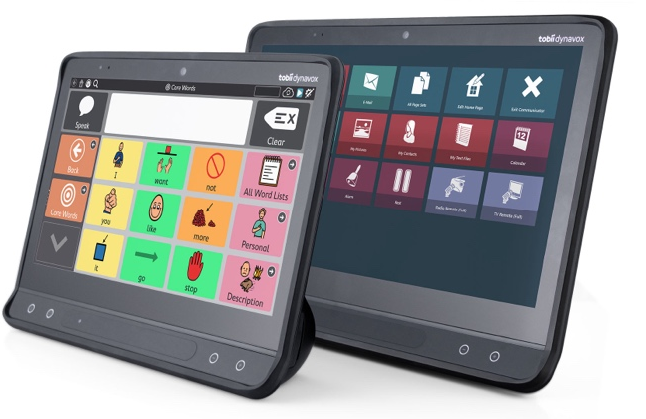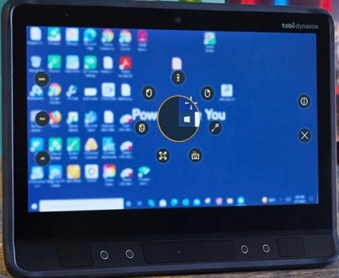  5.1.2 ВИСОКОТЕХНОЛОГИЧНА СИСТЕМА ЗА КОНТРОЛ НА КОМПЮТЪР С ПОГЛЕД И СОФТУЕР ЗА ДОПЪЛВАЩА И АЛТЕРНАТИВНА КОМУНИКАЦИЯ (ЗА ПОТРЕБИТЕЛИ С НАРУШЕНА ФИНА МОТОРИКА НА РЪЦЕТЕ И С НАРУШЕНИЯ ИЛИ ЛИПСА НА ФУНКЦИОНАЛНА РЕЧ) – С ТАБЛЕТ  Таблет за система, предназначена за хора с двигателни нарушения и нарушения на говора  Показатели Технически характеристики  Дисплей мин. 12.3″  Среда на използване: в затворени помещения  Тегло: мах. 1.2 кг.  Операционна система: Последна или предпоследна версия на потребителска операционна система (инсталиран, с включен лиценз)  Процесор: 2 GHz или по-бърз, мин. 6-то поколение Intel Core i5 или еквивалентен AMD 64-bit  RAM: мин. 8 GB  Памет: мин. 128 GB SSD  Устройство за контрол с поглед за използване на закрито и открито  Показатели Технически характеристики  Процесор за данни от проследяване на погледа: вграден  Размер: Max 300 x 20 x 10 mm  Тегло: под 100 грама  Интерфейс за включване в таблет/компютър: USB-C, USB-A  Допустим размер на екрана, на който ще се използва: до 27”  Честота на получаване на данни от проследяване на погледа: мин. 100 Hz  Честота на запис на данни от проследяване на погледа: мин. 30 Hz  Допустимо разстояние на потребителя от екрана: 50-95 cm  Област на проследяване (област на допустими движения): поне 35 x 35 cm  Среда на използване: в затворени помещения и на открито  Използване навън: да  Скоба за закрепване на устройство за контрол с поглед към таблет с размер на екрана до 13" да  Софтуер за контрол на компютър с поглед  Софтуер за контрол на компютър с поглед. Предназначен е за хора, които имат затруднения с фината моторика на ръцете, но искат да имат пълен и независим достъп до компютър.  - Позволява контрол на целия компютър само с поглед  - Контролът се осъществява с насочване и задържане на погледа, без нужда да се използват ръце  - Възможност за осъществяване на всички функции на мишката (ляв клик, двоен клик, десен клик, хващане и пускане, скрол)  - Прецизен избор дори и на най-малките елементи (при нужда може да се използва уголемяване на екрана)  - Кръгово разположение на менюто за лесна употреба, минимизираща натоварването на очите  - Вградена клавиатура на български език с предсказване на български език  - Възможност за лесен преход между клавиатури на различни езици  - Персонализация на настройките според индивидуалните нужди и предпочитания  - Различни режими на употреба – пълен и опростен  - Лесен достъп до функции като копиране, поставяне и изрязване  - Лесен достъп до всички отворени и често използвани приложения на компютъра  Софтуер за допълваща и алтернативна комуникация чрез символи и текст  Софтуер, позволяващ комуникация през целия живот на потребители с комуникационни затруднения.  Включва модули за различни нива на комуникация, които могат да бъдат комбинирани в зависимост от нуждите на потребителя: комуникация чрез снимки; чрез графични символи; чрез текст; приложения за по-лесно използване на компютъра, Интернет, социалните мрежи и др.  - Символите или текстовете се прочитат със софтуер за синтезирана реч на български език  - Всички конкретни приложения и модули могат да бъдат персонализирани според нуждите на потребителя  - Възможност за създаване на нови приложения за комуникация, отговарящи на индивидуалните потребности  - Голям брой готови набори от примерни приложения и страници на български език, които могат да бъдат използвани за персонализация спрямо нуждите на потребителя  - Няколко съвременни символни системи, съдържащи десетки хиляди графични символи, съответстващи на думите в езика  - Специализирани екранни клавиатури с предсказване на думи и фрази, възможност за различна подредба на азбуката  - Възможност използването чрез устройства за алтернативен достъп до компютър – контрол с поглед, сканиране и суич, задържане на мишката  Позиционираща стойка за под – при необходимост  Стойка, стояща на пода, която позиционира леки системи за контрол с поглед над легла, столове или пред инвалидни колички.  - Позициониране: на пода  - Височина: 900 - 1200 mm  - Рамена: поне 2 регулируеми рамена за позициониране на системата за контрол с поглед в оптимално положение за потребителя  - Възможност за закрепване на система за контрол с поглед  - Максимално натоварване: поне 2 кг.  Позиционираща стойка за инвалидна количка – при необходимост  Стойка за позициониране на системи за контрол с поглед за инвалидни колички.  - Позициониране: за инвалидната количка  - Рамена: 3 регулируеми рамена за позициониране на системата за контрол с поглед в оптимално положение за потребителя  - Възможност за закрепване на система за контрол с поглед  - Максимално натоварване: поне 2 кг.  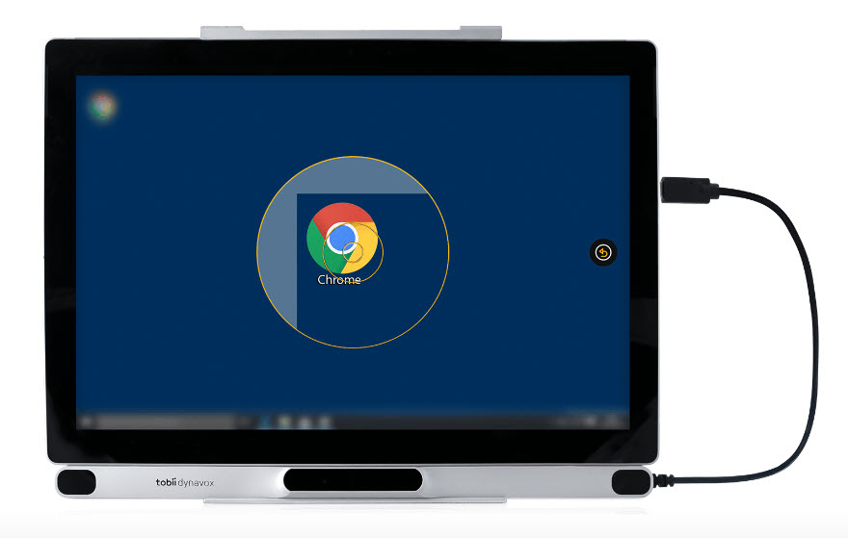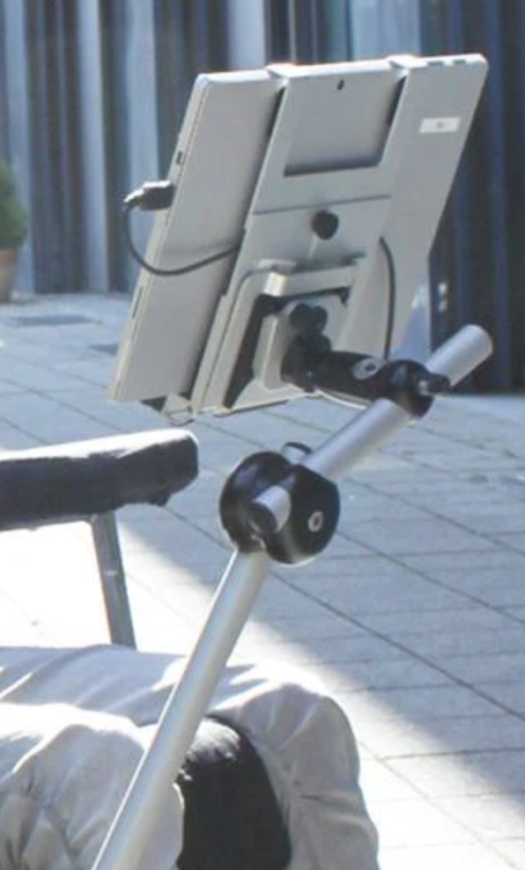  5.2.1 ВИСОКОТЕХНОЛОГИЧНА СИСТЕМА ЗА КОНТРОЛ НА КОМПЮТЪР С ПОГЛЕД (ЗА ПОТРЕБИТЕЛИ С НАРУШЕНА ФИНА МОТОРИКА, БЕЗ НАРУШЕНИЯ НА ГОВОРА) – ИНТЕГРИРАНО УСТРОЙСТВО  Интегрирано устройство с потребителска операционна система с вградено устройство за контрол на компютър с поглед  Технически параметри:  Показател Минимални изисквания  Екран: мин. 13.3″  Резолюция на екрана: 1920×1080  Проследяване на погледа: вградено устройство за проследяване на погледа  Среда на използване: оптимизирано за използване при различни условия на осветеност, дори и на открито (навън, при наличие на слънчева светлина)  Технология на тъч екрана: проекционно капацитивен, 10 точков мулти тъчскрийн, устойчиво на издраскване покритие  Втори екран: Поне 480 x 128 pixels  Тегло: до 2,3 кг  Високоговорители: Поне 2 x 10 W  Микрофон: 1  Портове: Поне 2 x USB 3.0 Поне 2 x 3.5 Switch Connector Interface поне 1 x 3.5 mm Headphone Jack  Физически бутони: Бутон за включване/изключване Бутони за усилване и намаляване на звука Поне 2 програмируеми бутона  WLAN (опция): IEEE 802.11 a/b/g/n/ac  интерфейс: Поне Bluetooth® 4.1  IR Remote Control IR и софтуер за контрол на устройства от обкръжаващата среда, напр. телевизор или климатик, чрез инфрачервени лъчи  Камери: потребителска камера (задна) поне 8 MP AF, уеб камера (предна) поне 2 MP FF  Операционна система: Последна или предпоследна версия на потребителска операционна система (инсталирана, с включен лиценз)  Процесор: Мин. 7-мо поколение Intel Core i5 или еквивалентен  RAM: Поне 8 GB LPDDR4  Памет: Поне 256 GB SATA based SSD  Батерия/издръжливост: поне 6 часа  Стойка за маса: Вградена или отделна  Чанта: да  Модул за проследяване на погледа  Показатели Технически характеристики  Честота на получаване на данни от проследяване на погледа: Поне 130 Hz  Честота на запис на данни от проследяване на погледа: Поне 30 Hz  Допустимо разстояние на потребителя от екрана: 50-95 cm  Област на проследяване (област на допустими движения): Поне 35 x 35 cm  Среда на използване: в затворени помещения и на открито  Използване навън: да  Софтуер за контрол на компютър с поглед:  Софтуер за контрол на компютъра чрез поглед. Предназначен е за хора, които имат затруднения с фината моторика на ръцете, но искат да имат пълен и независим достъп до компютър.  - Позволява контрол на целия компютър.  - Контролът се осъществява с насочване и задържане на погледа, без нужда да се използват ръце.  - Възможност за осъществяване на всички функции на мишката (ляв клик, двоен клик, десен клик, хващане и пускане, скрол)  - Прецизен избор дори и на най-малките елементи (при нужда може да се използва уголемяване на екрана)  - Кръгово разположение на менюто за лесна употреба, минимизираща натоварването на очите  - Вградена клавиатура на български език с предсказване на български  - Възможност за лесно преход между клавиатури на различни езици  - Персонализация на настройките според индивидуалните нужди и предпочитания.  - Различни режими на употреба – пълен и опростен  - Лесен достъп до функции като копиране, поставяне и изрязване  - Лесен достъп до всички отворени и често използвани приложения на компютъра  Позиционираща стойка за под – при необходимост  Стойка, стояща на пода, която позиционира система за контрол с поглед над легла, столове или пред инвалидни колички.  - Позициониране: на пода  - Височина: Регулируема височина в диапазона 1100-1700 mm  - Рамена: поне 2 регулируеми рамена за позициониране на системата за контрол с поглед в оптимално положение за потребителя  - Планка за монтиране на интегрирано устройство за контрол с поглед  - Максимално натоварване: поне 5 кг.  Позиционираща стойка за инвалидна количка – при необходимост  Стойка за позициониране на системи за контрол с поглед за инвалидни колички.  - Позициониране: за инвалидната количка  - Рамена: 3 регулируеми рамена за позициониране на системата за контрол с поглед в оптимално положение за потребителя  - Планка за монтиране на интегрирано устройство за контрол с поглед  - Максимално натоварване: поне 5 кг.  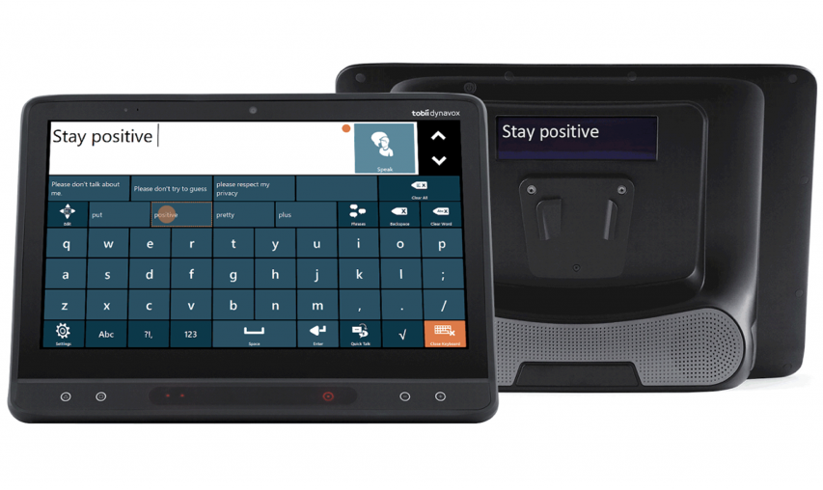  5.2.2 ВИСОКОТЕХНОЛОГИЧНА СИСТЕМА ЗА КОНТРОЛ НА КОМПЮТЪР С ПОГЛЕД (ЗА ПОТРЕБИТЕЛИ С НАРУШЕНА ФИНА МОТОРИКА, БЕЗ НАРУШЕНИЯ НА ГОВОРА) – С ТАБЛЕТ  Таблет за система, предназначена за хора с двигателни нарушения и нарушения на говора  Показатели Технически характеристики  Дисплей мин. 12.3″  Среда на използване: в затворени помещения  Тегло: мах. 1.2 кг.  Операционна система: Последна или предпоследна версия на потребителска операционна система (инсталиран, с включен лиценз)  Процесор: 2 GHz или по-бърз, мин. 6-то поколение Intel Core i5 или еквивалентен AMD 64-bit  RAM: мин. 8 GB  Памет: мин. 128 GB SSD  Устройство за контрол с поглед за използване на закрито  Показатели Технически характеристики  Процесор за данни от проследяване на погледа: вграден  Размер: Max 300 x 20 x 10 mm  Тегло: под 100 грама  Интерфейс за включване в таблет/компютър: USB-C, USB-A  Допустим размер на екрана, на който ще се използва: до 27”  Честота на получаване на данни от проследяване на погледа: мин. 100 Hz  Честота на запис на данни от проследяване на погледа: мин. 30 Hz  Допустимо разстояние на потребителя от екрана: 50-95 cm  Област на проследяване (област на допустими движения): поне 35 x 35 cm  Среда на използване: в затворени помещения и на открито  Използване навън: да  Скоба за закрепване на устройство за контрол с поглед към таблет с размер на екрана до 13" да  Софтуер за контрол на компютър с поглед  Софтуер за контрол на компютъра чрез поглед. Предназначен е за хора, които имат затруднения с фината моторика на ръцете, но искат да имат пълен и независим достъп до компютър.  - Позволява контрол на целия компютър.  - Контролът се осъществява с насочване и задържане на погледа, без нужда да се използват ръце.  - Възможност за осъществяване на всички функции на мишката (ляв клик, двоен клик, десен клик, хващане и пускане, скрол)  - Прецизен избор дори и на най-малките елементи (при нужда може да се използва уголемяване на екрана)  - Кръгово разположение на менюто за лесна употреба, минимизираща натоварването на очите  - Вградена клавиатура на български език с предсказване на български  - Възможност за лесно преход между клавиатури на различни езици  - Персонализация на настройките според индивидуалните нужди и предпочитания.  - Различни режими на употреба – пълен и опростен  - Лесен достъп до функции като копиране, поставяне и изрязване  - Лесен достъп до всички отворени и често използвани приложения на компютъра  Позиционираща стойка за под – при необходимост  Стойка, стояща на пода, която позиционира леки системи за контрол с поглед над легла, столове или пред инвалидни колички.  - Позициониране: на пода  - Височина: 900 - 1200 mm  - Рамена: поне 2 регулируеми рамена за позициониране на системата за контрол с поглед в оптимално положение за потребителя  - Възможност за закрепване на система за контрол с поглед  - Максимално натоварване: поне 2 кг.  Позиционираща стойка за инвалидна количка – при необходимост  Стойка за позициониране на системи за контрол с поглед за инвалидни колички.  - Позициониране: за инвалидната количка  - Рамена: 3 регулируеми рамена за позициониране на системата за контрол с поглед в оптимално положение за потребителя  - Възможност за закрепване на система за контрол с поглед  - Максимално натоварване: поне 2 кг.  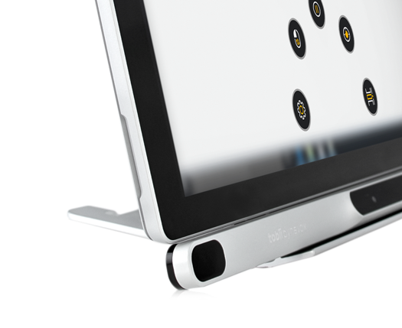  5.3.1 ВИСОКОТЕХНОЛОГИЧНА СИСТЕМА ЗА ДОПЪЛВАЩА И АЛТЕРНАТИВНА КОМУНИКАЦИЯ (ЗА ПОТРЕБИТЕЛИ С НАРУШЕНИЯ ИЛИ ЛИПСА НА ФУНКЦИОНАЛНА РЕЧ, БЕЗ НАРУШЕНИЯ НА ФИНАТА МОТОРИКА НА РЪЦЕТЕ) – ИНТЕГРИРАНО УСТРОЙСТВО.  Интегрирано устройство с потребителска операционна система  Показатели Технически характеристики  Екран: капацитивен тъчскрийн  Размер на екрана: До 10.1“  Тегло: До 1.2 кг  Водоустойчиво и устойчиво на удари Да  Вградени високоговорители да  Задна камера: Поне 10 мегапиксела  Предна камера: Поне 2 мегапиксела  Операционна система: Последна или предпоследна версия на(инсталирана, с включен лиценз)  Процесор: Поне 8 cores, 2 MB cache, 1,8 Ghz  RAM: Поне 8 GB  Памет: Поне 256 GB  Издръжливост на батерията: поне 8 часа  IR Remote Control: IR за контрол на устройства от обкръжаващата среда, напр. телевизор или климатик, чрез инфрачервени лъчи  Стойка: поставка за маса  Пренасяне: чанта за пренасяне; каишка за носене през рамо  Софтуер за допълваща и алтернативна комуникация чрез символи и текст  Софтуер, позволяващ комуникация през целия живот на потребители с комуникационни затруднения.  Включва модули за различни нива на комуникация, които могат да бъдат комбинирани в зависимост от нуждите на потребителя: комуникация чрез снимки; чрез графични символи; чрез текст; pриложения за по-лесно използване на компютъра, Интернет, социалните мрежи и др.  - Символите или текстовете се прочитат със софтуер за синтезирана реч на български език  - Всички конкретни приложения и модули могат да бъдат персонализирани според нуждите на потребителя  - Възможност за създаване на нови приложения за комуникация, отговарящи на индивидуалните потребности  - Голям брой готови набори от примерни приложения и страници на български език, които могат да бъдат използвани за персонализация спрямо нуждите на потребителя  - Няколко съвременни символни системи, съдържащи десетки хиляди графични символи, съответстващи на думите в езика.  - Специализирани екранни клавиатури с предсказване на думи и фрази, възможност за различна подредба на азбуката  - Възможност използването чрез устройства за алтернативен достъп до компютър - контрол с поглед, сканиране и суич, задържане на мишката  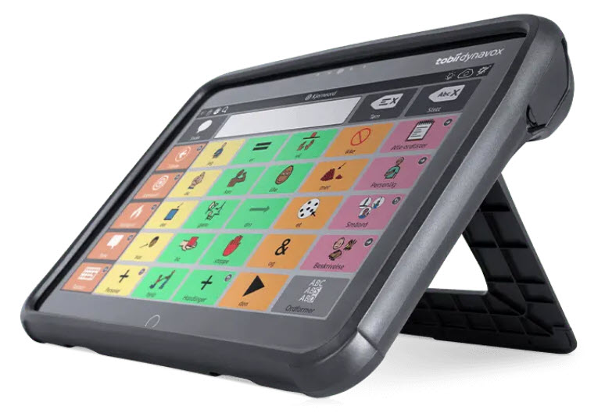  5.3.2 ВИСОКОТЕХНОЛОГИЧНА СИСТЕМА ЗА ДОПЪЛВАЩА И АЛТЕРНАТИВНА КОМУНИКАЦИЯ (ЗА ПОТРЕБИТЕЛИ С НАРУШЕНИЯ ИЛИ ЛИПСА НА ФУНКЦИОНАЛНА РЕЧ, БЕЗ НАРУШЕНИЯ НА ФИНАТА МОТОРИКА НА РЪЦЕТЕ) - С ТАБЛЕТ  Технически параметри:  Таблет с добавен калъф за защита с вградени високоговорители  Показатели Технически характеристики  Размер на екрана: Между 8 и 12“  Екран: LED-backlit IPS мулти-тъч  Операционна система iOS или Андроид или еквивалент  Тегло: До 1.2 кг с калъф  Вградени високоговорители да  Процесор: Поне А13  Памет: мин. 64 Gb  Издръжливост на батерията: мин 8 часа  Софтуер за допълваща и алтернативна комуникация чрез символи и текст  Софтуер, позволяващ комуникация през целия живот на потребители с комуникационни затруднения.  - Включва модули за различни нива на комуникация, които могат да бъдат комбинирани в зависимост от нуждите на потребителя: комуникация чрез снимки; чрез графични символи; чрез текст; приложения за по-лесно използване на компютъра, Интернет, социалните мрежи и др.  - Символите или текстовете се прочитат със софтуер за синтезирана реч на български език  - Всички конкретни приложения и модули могат да бъдат персонализирани според нуждите на потребителя  - Възможност за създаване на нови приложения за комуникация, отговарящи на индивидуалните потребности  - Голям брой готови набори от примерни приложения страници на български език, които могат да бъдат използвани за персонализация спрямо нуждите на потребителя  - Няколко съвременни символни системи, съдържащи десетки хиляди графични символи, съответстващи на думите в езика.  - Специализирани екранни клавиатури с предсказване на думи и фрази, възможност за различна подредба на азбуката  - Възможност използването чрез устройства за алтернативен достъп до компютър - контрол с поглед, сканиране и суич, тъч, задържане на мишката  Софтуер за допълваща и алтернативна комуникация чрез и текст. Специализиран софтуер, включващ:  - Екранна клавиатура на български език  - Предложение за думи и фрази на български език  - Прочитане на написания текст със софтуер за синтезирана реч.  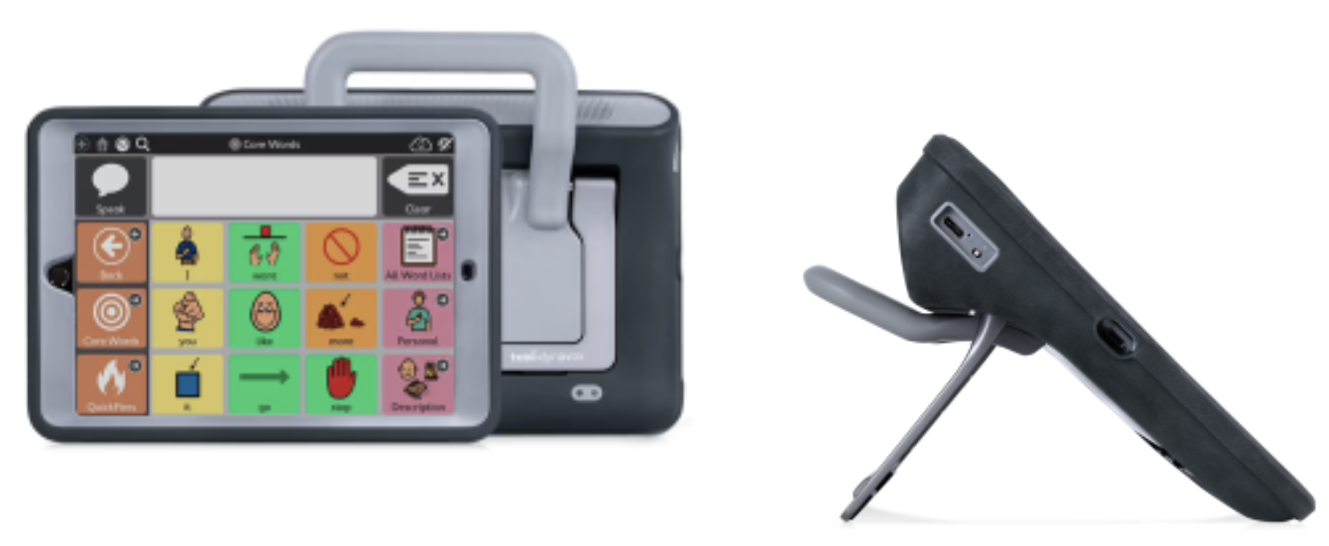
6. | ВЕРТИКАЛИЗИРАЩА ЕЛЕКТРИЧЕСКА ИНВАЛИДНА КОЛИЧКА:  Oбхват:  Предназначена за лица с трайни двигателни увреждания.  Изискуем документ при заявяване на устройството: документ, удостоверяващ, че лицето е физически и психически годно да управлява вертикализираща електрическа инвалидна количка.  Технически параметри:  Позволява изправяне на човек и движение в изправено положение, извършване на различни маневри, вертикализация при максимално висок градус, механизми за подсигуряване.  Показатели Технически характеристики  Техническа спецификация Акумулаторна електрическа инвалидна количка с джойстик и вертикализираща функция. Подсигурителни колани при вертикализиране. Придвижване чрез електрическо захранване както в домашни условия, така и навън на сравнително дълги разстояния и преодоляване на препятствия на архитектурната среда. Опора за фиксиране на колената при вертикализация. Възможност за отблокиране на моторите при помощ на асистент. Възможност за зареждане в електрическата инсталация.  Техническа характеристика Външни размери: 990 (д) X650 (ш) * 120-170 (в) или по-компактна Нетно тегло: до 90 кг Капацитет: до 100кг. Ширина на седалката: 460 (Л) * 430 (Д) мм или по-компактна Скорост: l-8 км/ч или по-висока Капацитет на изкачване: до 8° или повече Над препятствие: 40 мм или повече Спирачно разстояние: ≤1,5 м Пробег с едно зареждана: 10 км или повече Спецификация на мощността: 12V 28AH x 2 или повече Спецификации на мотора: ≥ 160W x 2 Изходен ток: 24V или по-голям Входящ ток: 110 / 220V Функция Вертикализация Възможност за движение във вертилализирана позиция Джойстик с възможност за промяна на скоростта на движение и функция вертикализиране Опора за фиксиране на колената при вертикализация. Подсигуряващи колани  Експлоатационен срок 4 (четири) години  Гаранционен срок - (две) години
7. | ЕЛЕКТРИЧЕСКИ МОТОР ЗА ИНВАЛИДНА КОЛИЧКА  Oбхват:  Предназначен за лица с трайни двигателни увреждания.  Изискуем документ при заявяване на устройството: документ, удостоверяващ, че лицето е физически и психически годно да управлява електрически мотор за инвалидна количка.  Технически параметри:  Позволява прикрепяне на инвалидна количка за подобряване на мобилността чрез предвиждане на сравнително дълги разстояния и преодоляване на препятствия на архитектурната среда.  Показатели Технически характеристики  Техническа спецификация Електрически мотор за инвалидна количка, който позволява прикрепяне към рингова инвалидна количка за подобряване на мобилността чрез предвиждане на сравнително дълги разстояния и преодоляване на препятствия на архитектурната среда. Възможност за зареждане в електрическата инсталация.  Техническа характеристика Размер: 1450x380x350 мм или по-компактна Алуминиева рамка Мотор - 24V 250W безчетков мотор или по-голям Батерия: 24V или по-голяма LED дисплей Предни светлини Скорост:1-10 км/ч или по-висока Тегло: от 6 до 25кг с батерията Максимално натоварване: до 100 кг или повече Пробег с едно зареждана: ≥ 15 км Възможност за прикачане към инвалидна количка  Експлоатационен срок 4 (четири) години  Гаранционен срок - (две) години
8.  8.1.  8.2.  8.3. | СИСТЕМИ ЗА ИЗКАЧВАНЕ И СЛИЗАНЕ НА СТЪЛБИ  Обхват:  Всяка система е предназначена за осигуряване на достъпност за хора с двигателни нарушения, придвижващи се с инвалидна количка.  ТИПОВЕ СИСТЕМИ:  СИСТЕМА С ПРИКАЧВАНЕ НА ИНВАЛИДНА КОЛИЧКА:  Технически параметри:  Моторизираната система за изкачване на стълби дава възможност за прикачване на количка, без да е необходимо да се мести човека с двигателни увреждания. Може да се регулира според големината на всяка количка. Монтира се бързо, лесно, удобно и безопасно.  Показатели Технически характеристики  Техническа спецификация Мобилна електрическа система за изкачване и слизане на стълби за осигуряване на достъпност за хора с двигателни нарушения, придвижващи се с рингова инвалидна количка. Възможност за промяна на скоростта на задвижване на веригата за изкачване/слизане. Регулатор за релси за колелата на инвалидната количка. Регулатор на придържач на инвалидната количка. Придържач на инвалидната количка с възможност за регулиране на височината. Акумулаторни, презареждащи се батерии. Възможност за зареждане в електрическата инсталация.  Техническа характеристика Размер: 170x80x100 см или по-компактна Нетно тегло: до 40 кг Мощност на двигателя: DC24V 100W или по-мощен Товарен лимит: 150 кг или повече Напрежение на батерия: 24V или по-голяма, презареждаща се, литиево йонна (сваляща се) Брой стъпала с едно зареждана: ≥ 2000 Верига за изкачване/ слизане по стълби Скорост за изкачване/ слизане: Възможност за промяна на скоростта на веригата за изкачване/ слизане - Висока; Средна; Ниска Регулиращи се релси за колелата на инвалидната количка Регулиращи се придържачи на инвалидната количка Възможност за регулиране на височината на придържачите на инвалидната количка Задни дръжки/ Ръкохватки за придружителя Изваждаща се дръжка с регулираща се височина  Експлоатационен срок 4 (четири) години  Гаранционен срок 2 (две) години  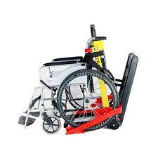  СИСТЕМА С ВГРАДЕН СТОЛ:  Технически параметри:  Моторизираната система с вграден стол предлага мобилност, лекота и удобство, за лесна и безопасна употреба.  Показатели Технически характеристики  Техническа спецификация Мобилна електрическа система за изкачване и слизане на стълби с вграден стол за осигуряване на достъпност за хора с двигателни нарушения. Възможност за промяна на скоростта на задвижване на веригата за изкачване. Акумулаторни, презареждащи се батерии. Възможност за зареждане в електрическата инсталация.  Техническа характеристика Размер: 170x60x130 см или по-компактна Нетно тегло: до 40 кг Мощност на двигателя: DC24V 100W или по-мощен Напрежение на батерия: 24V или по-голяма, презареждаща се, литиево йонна (сваляща се) Брой стъпала с едно зареждана: ≥ 2000 Верига за изкачване/ слизане по стълби Скорост за изкачване/ слизане: Възможност за промяна на скоростта на веригата за изкачване/ слизане - Висока; Средна; Ниска Възможност за поставяне на рингови колела Допълнителни рингови колела Подлакътници Обезопасяващ колан Отваряща се стойка за крака  Експлоатационен срок 4 (четири) години  Гаранционен срок 2 (две) години  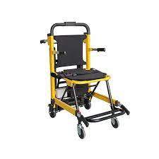  СИСТЕМА С ВГРАДЕН СТОЛ И ЕЛЕКТРИЧЕСКО ПРИДВИЖВАНЕ:  Технически параметри:  Моторизираната система с вграден стол предлага мобилност, лекота и удобство за пациента. Удобна и лесна и безопасна за употреба. Снабдена и със задвижващ колелата механизъм, което позволява самостоятелно придвижване. Управлява се лесно посредством високосензитивен джойстик. Снабдена със задни колела против обръщане. Изключително маневрена.  Показатели Технически характеристики  Техническа спецификация Мобилна система за изкачване и слизане на стълби с вградена акумулаторна електрическа инвалидна количка с джойстик и за осигуряване на достъпност за хора с двигателни нарушения. Придвижване чрез електрическо захранване както в домашни условия, така и навън на сравнително дълги разстояния и преодоляване на препятствия на архитектурната среда. Възможност за промяна на скоростта на задвижване на веригата за изкачване. Предпазни колани. Акумулаторни, презареждащи се батерии. Възможност за зареждане в електрическата инсталация.  Техническа характеристика Мотори: DC24V 160W или по-мощен Батерия: 29.4V или по-голяма, презареждаща се, литиево йонна (Вадеща се) Джойстик с възможност за промяна на скоростта на движение Пробег с едно зареждана: ≥ 15 км Верига за изкачване/ слизане по стълби Скорост за изкачване/ слизане: Възможност за промяна на скоростта на веригата за изкачване/ слизане - Висока; Средна; Ниска Брой стъпала с едно зареждане на батерията: ≥ 1500 Тегло: до 55 кг. Размери при разгънато състояние (Д х Ш х В): 140 х 125х 75 см или по-компактен Максимално натоварване: до 160 кг Подлакътници Обезопасяващ колан Отваряща се стойка за крака  Експлоатационен срок 4 (четири) години  Гаранционен срок - (две) години
 | 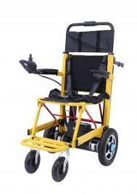
9.  9.1. | НЕРВЕН И МУСКУЛЕН СТИМУЛАТОР - ТИПОВЕ СИСТЕМИ:  СИСТЕМА ЗА ХОДЕНЕ ЗА КРАК  Oбхват:  Предназначен за лица с трайни увреждания, вседствие на пареза от централен тип (инсулт, хемиплегия, церебрална парализа, множествена склероза, увреждания на главен и гръбначен мозък, спинални увреди – миелопатии, спинален инсулт, травматични увреди, стенози, следоперативни усложнения и други), което сериозно нарушава мобилността и активността на ходенето и до проблем с повдигането на крака – т.нар. „провлачване“.  *Системата не е показна за периферни увреди, в случай, че има Електромиограф (ЕМГ) данни за нарушена проводимост под коляното на нервус перонеус, нервус фибуларис и други нерви!  Технически параметри:  Системата спомага за възвръщане на функционалната походка и подобряване на мобилността, както и за активна рехабилитация.  Показатели Технически характеристики  Техническа спецификация Нервен и мускулен стимулатор/ Система за ходене за крак, стимулиращ нервус перонеус в движение (адаптиращ се към пациента, стимулирайки дорзифлексия в точния момент по време на ходене) и в покой като осъществява дорзифлексия в глезена. Вграден Жироскоп, Акселерометър, MEMS сензорни технологии и интелигентни алгоритми за прецизно контролиране на времето и продължителността на електрическата стимулация чрез проследяване на ъгъла на ходене и темпото на крака на пациента. Възможност за режим Рехабилитация. Сменяем маншон/ електрод.  Техническа характеристика Стимулираща част Комуникация: Bluetooth 4.0 Комуникационен диапазон: 2.4-2.4835 GHz Захранване: DC3.7V, 480mAh, презареждаща се литиева батерия Вграден жироскоп Вграден акселерометър MEMS сензорни технологии и интелигентни алгоритми за прецизно контролиране на времето и продължителността на електрическата стимулация чрез проследяване на ъгъла на ходене и темпото на крака на пациента Ток в покой: < 10 μA Работен ток: < 100 mA Форма на вълната: асиметрична балансирана двуфазна вълна Честота: 16.7-40 Hz (+10%) Ширина на импулса: 100 – 300 μs (+10%) Изходен ток: 0-90mA (натоварване: 500Ω) Изходно напрежение: 90mV при макс. (натоварване: 1000Ω) Размер: 80*75*15 mm или по-малко Тегло: 50g или по-малко Маншет с вграден електрод Размер: 500*120*5mm или по-компактен Тегло: 50g или по-малко Дистанционно управление Захранване: DC3.7V, 480mAh, презареждаща се литиева батерия Ток в покой: < 10 μA Работен ток: < 50 mA Размер: 110*40*15 mm или по-компактно Тегло: 50g или по-малко Разстояние на контрол: 0-10 m  Експлоатационен срок 4 (четири) години  Гаранционен срок - (две) години
9.2. | СИСТЕМА ЗА РЕХАБИЛИТАЦИЯ НА РЪКА  Oбхват:  Предназначена за лица с трайни увреждания, вседствие на централни увреди на нервната система (инсулт/хемиплегия, множествена склероза, детска церебрална парализа и/или други)  Технически параметри:  Системата (функционален електростимулатор) е ефективен метод за раздвижване, намаляване на спастичността и улесняване на движенията в ръката при централи увреди на нервната система. Системата е с вграден Електромиограф (ЕМГ) – отчита в реално време импулсите, които достигат до мускулатурата. Чрез отчитането системата анализира и подава изходяща стимулация в зависимост от зададените режими: sEMG детекция ( повърхностна електромиография); NMES режим –функционална електрическа стимулация на нервите и мускулите. Програма, която може да бъде провеждана чрез повече от 50 прескрипции ( зададени предварително и управлявани от iOS устройства); ETS режим– ЕМГ пусков режим на стимулация (стимулиране чрез ЕМГ измерени стойности); PAS режим – режим на стимулиране чрез асистенция от системата в зависимост от силата на мускулно съкращение според ЕМГ – колкото по-силно се опитвате да отворите ръката си, толкова по-силна е изходящата стимулация – Ръката се отваря при усилие; Игрови режим – игри за сила, координация, издържливост.  Показатели Технически характеристики  Марка, модел, производител  Техническа спецификация Нервен и мускулен стимулатор/Система за рехабилитация на ръка с вграден ЕМГ, стимулираща нерви на ръката и осъществяваща Aктивни/ Пасивни движения в ръката. Режим функционална електрическа стимулация на нервите и мускулите. Режим Активна асистенция/ рехабилитация. ЕМГ пусков режим на стимулация. Стимулиране чрез ЕМГ измерени стойности. Режим на стимулиране чрез асистенция от системата в зависимост от силата на мускулното съкращение според ЕМГ резултата. Интегрирани игри за подобряване силата, издръжливостта и координацията на пациента. Възможност за индивидуално настройване на параметрите на стимулация спрямо нуждата на пациента.  Техническа характеристика Размер на стимулатора: 150 * 65 * 35 мм или по-компактен Обхват на измерване: 10μV ~ 1000 μV Най висока разделителна способност: ≤2 μV Шум в системата: ≤1 μV Пропускателна честота: 20 Hz ~ 500 Hz Импеданс на диференциалния режим:> 5 MΩ Съотношение за отхвърляне на общия режим:> 100 dB Честота на честотата на захранва нето: 100 uV (връх до връх) Вид стимулиращ изход: постоянен ток. Интензивност на електрическото стимулиране: 0 ~ 60 mA (максимална стойност ± 10% / ± 5 mA , 500 Ω) Мощност: Акумулаторна литиева батерия 7.4V Категория на защита: Оборудване тип II (с адаптер за зареждане) Ток на изключване: <0.1 mA Работен ток: максимум 250 mA Режим функционална електрическа стимулация на нервите и мускулите Честота: 2 ~ 100 Hz (± 10%), симетрично балансирана двуфазна вълна, увеличение 1 Hz , стандартно 30 Hz Широчина на импулса: 50 ~ 450 uS (± 10%), 10 μs увеличение, 200 μS по подразбиране; Изходно напрежение: 30VV пик максимум (± 20%), (500 Ω натоварване) Режим ЕМГ пусков режим на стимулация стимулиране чрез ЕМГ измерени стойности) Честота: 2 ~ 100HzHz (± 10%), симетрично балансирана бифазна вълна,1 Hz увеличение, 30Hz по подразбиране; Широчина на импулса: 50 ~ 450μS (± 10%), 10μs увеличение, 200μS по подразбиране; Изходно напрежение: 30V пик максимум (± 20%),(500 Ω натоварване) Режим на стимулиране чрез асистенция от системата в зависимост от силата на мускулно съкращение споре д ЕМГ Праг: 10 ~ 1000uV, 20μV по подразбиране; Честота: 18 Hz (± 10%) симетрично балансирана бифазна вълна; Широчина на импулса: 200μS (± 10%) Изходно напрежение: 30V пик максимум (± 20%), (500 Ω натоварване) Екранът да може да показва поне 3 различни диапазона на EMG "Висок": 0 ~ 300 μV "Среден ": 0 ~ 600 μV "Нисък ": 0 ~ 1000 μV Презареждаща се батерия, литиево йонна Комуникация: Bluetooth 4.0 OLED екран Мултимедийно интерактивно обучение за рехабилитация чрез биологична обратна връзка (тренировка за сила, обучение за издръжливост, обучение по координация) Технология за изолиране на електродите: EMG вход и изходна стимулация през същия електрод  Експлоатационен срок 4 (четири) години  Гаранционен срок - (две) години
10.  10.1.  10.2.  10.3. | МОБИЛНИ УСТРОЙСТВА ЗА ПРЕОДОЛЯВАНЕ НА РАЗЛИЧНИ НЕРАВНОСТИ И ЗА ИЗВЪРШВАНЕ НА ДВИЖЕНИЕ ПО СТЪЛБИЩА, КОИТО ПРЕДОСТАВЯТ ВЪЗМОЖНОСТ ЗА ОСИГУРЯВАНЕ НА ДОСТЪПНА СРЕДА:  Обхват:  Предназначени за хора с двигателни нарушения и затруднения в придвижването.  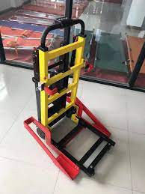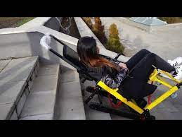  УСТРОЙСТВО ЗА ПРИДВИЖВАНЕ НА ХОРА ПО СТЪЛБИ  Технически параметри:  Показатели Технически характеристики  Техническа спецификация Мобилна електрическа система за изкачване и слизане на стълби с вграден стол за осигуряване на достъпност за хора с двигателни нарушения. Предпазни колани. Акумулаторни, презареждащи се батерии. Възможност за зареждане в електрическата инсталация.  Техническа характеристика Размер: 170x60x130 см или по-компактна Нетно тегло: до 40 кг Мощност на двигателя: DC24V 100W или по-мощен Напрежение на батерия: 24V или по-голяма, презареждаща се, литиево йонна (сваляща се) Верига за изкачване/ слизане по стълби Подлакътници Обезопасяващ колан Отваряща се стойка за крака  Експлоатационен срок 4 (четири) години  Гаранционен срок - (две) години  УСТРОЙСТВО ЗА ИЗКАЧВАНЕ И СВАЛЯНЕ НА ХОРА С ИНВАЛИДНИ КОЛИЧКИ ПО СТЪЛБИ  Технически параметри:  Показатели Технически характеристики  Техническа спецификация Мобилна електрическа система за изкачване и слизане на стълби за осигуряване на достъпност за хора с двигателни нарушения, придвижващи се с рингова инвалидна количка. Регулатор за релси за колелата на инвалидната количка. Регулатор на придържач на количка. Акумулаторни, презареждащи се батерии. Възможност за зареждане в електрическата инсталация.  Техническа характеристика Размер: 170x80x100 см или по-компактна Нетно тегло: до 40 кг Мощност на двигателя: DC24V 120W или по-мощен Товарен лимит: 120 кг или повече Напрежение на батерия: 24V или по-голяма, презареждаща се, литиево йонна (сваляща се) Верига за изкачване/ слизане по стълби Регулиращи се придържачи на инвалидната количка  Експлоатационен срок 4 (четири) години  Гаранционен срок 2 (две) години  МУЛТИФУНКЦИОНАЛНО УСТРОЙСТВО ЗА ПОВДИГАНЕ, ТРАНСФЕР, В Т.Ч. ЛИФТЕРИ  Технически параметри:  Показатели Технически характеристики  Техническа спецификация Мобилно устройство за повдигане и трансфер на инвалиди и трудноподвижни хора. Възможност за работа чрез батерия.  Техническа характеристика Размер: 150x100x60 см или по-компактна Нетно тегло: до 60 кг Електрически хидравличен амортисьор Мотор: линеен 24V/600 Скорост на повдигане: 5мм/с или по-бързо Ъгъл на повдигане: 60-110 Товарен лимит: 110 кг или повече Напрежение на батерия: 24V или по-голяма, презареждаща се, литиева Сваляща се седалка  Експлоатационен срок 4 (четири) години  Гаранционен срок 2 (две) години
11. МИОЕЛЕКТРИЧНИ / МОДУЛНИ ПРОТЕЗИ, ИЗРАБОТВАНИ ПО ПОРЪЧКА НА БАЗА НА ИНДИВИДУАЛНО ЗАДАНИЕ, СЪОБРАЗНО НУЖДИТЕ, ФУНКЦИОНАЛНИЯ ДЕФИЦИТ И ВИСОКА СТЕПЕН НА АКТИВНОСТ НА ПОЛЗВАТЕЛЯ.

Изискуем документ при заявяване на модулна протеза: писмено задание на квалифициран медицински специалист или на лице с подходяща професионална квалификация, с което се определят специфичните проектни характеристики на изделието и предназначението му за употреба от конкретен пациент, и за което той носи отговорност, съгласно §1, т. 23 от ДР на Закона за медицинските изделия.

ВИДОВЕ ПРОТЕЗИ: 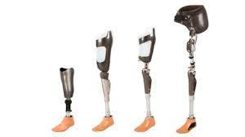 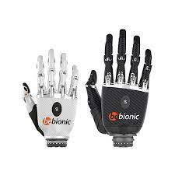

11.1. | Модулна подколянна протеза със силиконов лайнер и карбоново стъпало | Взимане на индивидуална мярка, изработка на тестова гилза от Термолин, карбоново протезно стъпало степен на активност 3 и 4 по скалата MOBIS или неин еквивалент, тръбни адаптори 2 бр., адаптор за приемна индивидуална гилза, вакуумен вентил или ключалка с пин, силиконов или гел лайнер, изработка на карбонова постоянна приемна гилза, изработка на козметика, силиконова наколенка. Обучение за ползване и ходене
11.2. | Модулна подколянна протеза със силиконов лайнер и хидравлично стъпало | Взимане на индивидуална мярка, изработка на тестова гилза от Термолин, хидравлично протезно стъпало степен на активност 3 и 4 по скалата MOBIS или неин еквивалент, тръбни адаптори 2 бр., адаптор за приемна индивидуална гилза, вакуумен вентил или ключалка с пин, силиконов или гел лайнер, изработка на карбонова постоянна приемна гилза, изработка на козметика, силиконова наколенка. Обучение за ползване и ходене
11.3. | Модулна бедрена протеза с микропроцесорно коляно, силиконов лайнер, карбоново стъпало и ротационнен адаптор | Взимане на индивидуална мярка, изработка на тестова гилза от Термолин, карбоново протезно стъпало степен на активност 3 и 4 по скалата MOBIS или неин еквивалент, тръбни адаптори 2 бр., двоен адаптор, адаптор за приемна индивидуална гилза, ротационен адаптор микропроцесорно коляно последно поколение степен на активност 3 и 4, вакуумен вентил или ключалка с пин, силиконов или гел лайнер, изработка на карбонова постоянна приемна гилза, изработка на козметика.  Обучение за ползване и ходене
11.4. | Модулна бедрена протеза с хидравлично или пневматично коляно, силиконов лайнер, карбоново стъпало и ротационнен адаптор | Взимане на индивидуална мярка, изработка на тестова гилза от Термолин, карбоново протезно стъпало степен на активност 3 и 4 по скалата MOBIS или неин еквивалент, тръбни адаптори 2 бр., двоен адаптор, адаптор за приемна индивидуална гилза, ротационен адаптор, полицентрично или моноцентрично хидравлично или пневматично коляно последно поколение степен на активност 3 и 4, вакуумен вентил или ключалка с пин, силиконов или гел лайнер, изработка на карбонова постоянна приемна гилза, изработка на козметика.  Обучение за ползване и ходене
11.5. | Модулна протеза при дезартикулация на колянна става с микропроцесорно коляно, силиконов лайнер и карбоново стъпало | Взимане на индивидуална мярка, изработка на тестова гилза от Термолин, карбоново протезно стъпало степен на активност 3 и 4 по скалата MOBIS или неин еквивалент, тръбен адаптор, адаптор за приемна индивидуална гилза при дезартикулация на коляно, микропроцесорно коляно последно поколение степен на активност 3 и 4, вакуумен вентил, силиконов или гел лайнер за вакуумна протеза, изработка на карбонова постоянна приемна гилза, изработка на козметика. Обучение за ползване и ходене
11.6. | Модулна протеза при дезартикулация на колянна става с хидравлично или пневматично коляно, силиконов лайнер и карбоново стъпало | Взимане на индивидуална мярка, изработка на тестова гилза от Термолин, карбоново протезно стъпало степен на активност 3 и 4 по скалата MOBIS или неин еквивалент, тръбен адаптор, адаптор за приемна индивидуална гилза при дезартикулация на коляно, полицентрично или моноцентрично хидравлично или пневматично коляно последно поколение степен на активност 3 и 4, вакуумен вентил, силиконов или гел лайнер за вакуумна протеза, изработка на карбонова постоянна приемна гилза, изработка на козметика. Обучение за ползване и ходене
11.7. | Модулна протеза за тазобедрена дезартикулация с хидравлична тазобедрена става, полицентрично хидравлично или пневматично коляно, карбоново стъпало и приемна карбонова гилза тип кош | Взимане на индивидуална мярка за кош, изработка на тестова гилза от ламинат, карбоново протезно стъпало степен на активност 2, 3 или 4 по скалата MOBIS или неин еквивалент, тръбни адаптори 3 бр., тръбен адаптор с вградени градуси, адаптор за кош при тазобедрена дезартикулация, хидравлична тазобедрена става, полицентрично хидравлично или пневматично коляно последно поколение - степен на активност 2,3 и 4, щраймери, изработка на карбонов кош при дезартикулация на тазобедрена става, изработка на козметика. Обучение за ползване и ходене
11.8. | Подлакътна миоелектрична модулна протеза със сензорна мио-ръка | Протезиране с миоелектрична подлакътна модулна протеза включва следните ортопедично - технически дейности и медицински услуги по изработката на медицинското изделие: Първичен преглед и тестване за мио-сигнали; вземане на гипсова мярка и изработване на тестова гилза; проба и изработване на вътрешната приемна гилза от термолин; построяване на протезата и монтаж на миоелектичните компоненти; израбоване на окончателна карбонова ламинатна гилза; напасване, обучение и ерготерапия. Миоелектричната протеза включва следните модули и материали: сензорна мио-ръка, козметична ръкавица, ламинационнен ринг, куплунги, мио електроди 2 бр., коаксиален куплунг, електрически кабели, литиево йонна батерия, гнездо за литиево йонна батерия, зарядно устройство. Обучение за ползване и ерготерапия
11.9. | Надлакетна миоелектрична модулна протеза с електронен лакът и сензорна мио-ръка | Протезиране с надлакетна миоелектрична модулна протеза с електронен лакът и сензорна мио - ръка включва следните ортопедично - технически дейности и медицински услуги по изработката на медицинското изделие:  Първичен преглед и тестване за мио-сигнали; вземане на гипсова мярка и изработване на тестова гилза; проба и изработване на вътрешната приемна гилза от термолин; построяване на протезата и монтаж на миоелектичните компоненти; израбоване на окончателна карбонова ламинатна гилза; напасване, обучение и ерготерапия. Миоелектричната протеза включва следните модули и материали: сензорна мио-ръка, електронен лакът, миоротатор, миоротроник, козметична ръкавица, ламинационнен ринг, куплунги, мио електроди 2 бр., коаксиален куплунг, електрически кабели, литиево йонна батерия, гнездо за литиево йонна батерия, зарядно устройство. Обучение за ползване и ерготерапия.

